**Bijeenkomst zingeving en geluk**

Worstel u ook weleens met de vraag:

‘Doe ik er eigenlijk nog wel toe?’

Meer mensen stellen zich die zelfde vraag en daarom organiseren wij een bijeenkomst met als thema

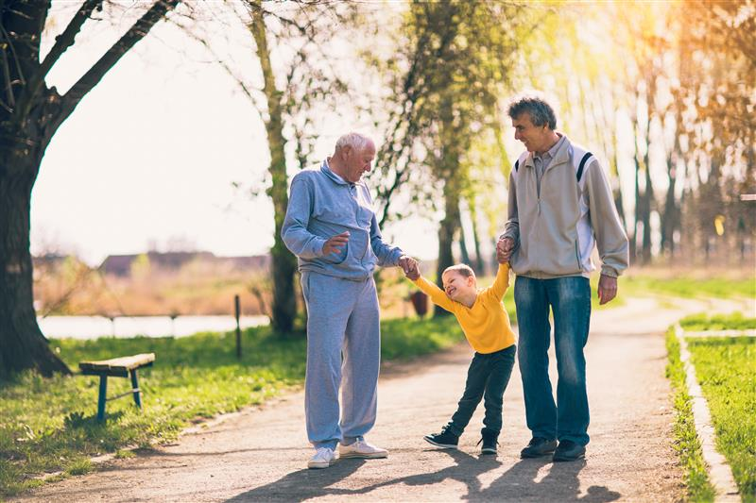

**Bijeenkomst zingeving en geluk**

Tijdens deze bijeenkomst zullen we gezond en gelukkig zijn onder de aandacht brengen. We staan stil bij wat zingeving en geluk met ons doet en hoe we goed voor onszelf kunnen blijven zorgen, zowel lichamelijk als geestelijk.

De bijeenkomst is gratis en iedereen is welkom! Voor een kop koffie en wat lekker wordt gezorgd.

Datum

Tijd

Inloop vanaf ..

Start bijeenkomst ..

Locatie

*[Locatie invullen]*

Meer informatie?

*Contactgegevens*

(plaats evt. uw logo hier)